关于苏宁的违约分析

A2组

一、背景

**1.家电行业的发展历史**

1985-1992 家用电器兴起；

1992-2001 家用电器发展；

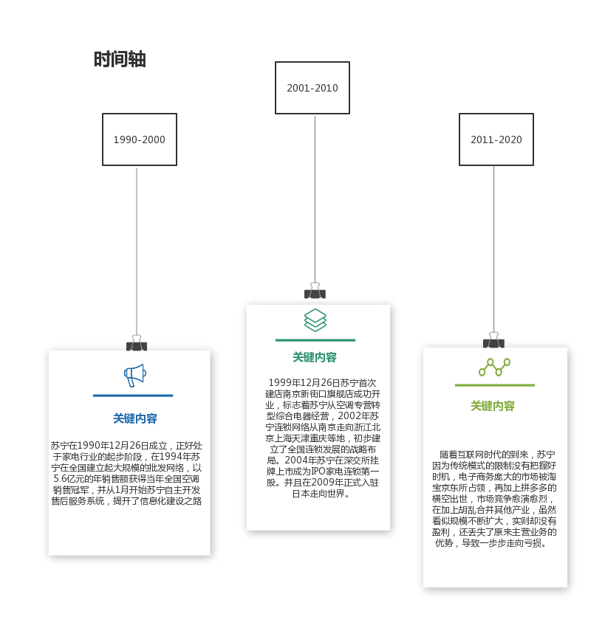2001-2022 家用电器快速发展。

**2.发展规模**

2017年，苏宁建成了以苏宁广场、苏宁易购广场为主体，苏宁零售云店、苏宁小店为“两翼”以及苏宁极物、苏鲜生、苏宁红孩子、苏宁影城、苏宁体育、苏宁汽车超市等专业零售门店的全业态群，商品销售规模达到了2433亿元。

**3.发展历程**

在利好政策、消费升级与市场需求驱动的大背景下，中国家电零售行业呈快速发展态势。

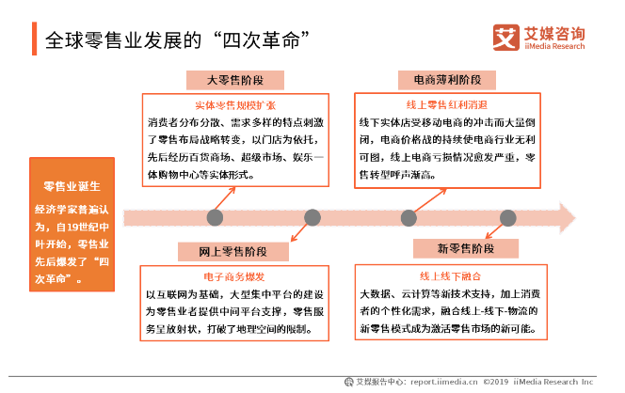

图1图源：艾媒咨询

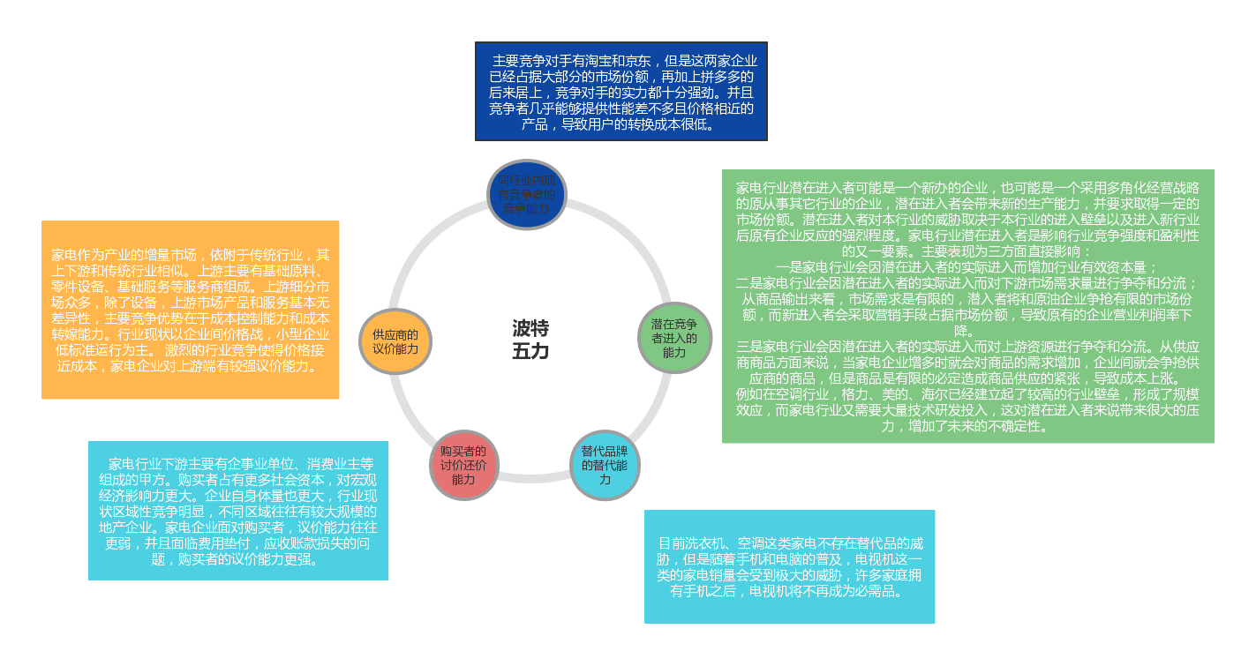二、波特五力行业分析

三、PEST行业分析

**1.政治环境分析**

近年来，中国智能家电行业受到各级政府的高度重视和国家产业政策的重点支持。国家陆续出台了多项政策，鼓励智能家电行业发展与创新，《关于推动轻工业高质量发展的指导意见》《关于进一步做好当前商务领域促消费重点工作的通知》《关于提升大宗消费重点消费促进释放农村消费潜力若于措施的通知》等产业政策为智能家电行业的发展提供了明确、广阔的市场前景，为企业提供了良好的生产经营环境。具体情况列示如下：

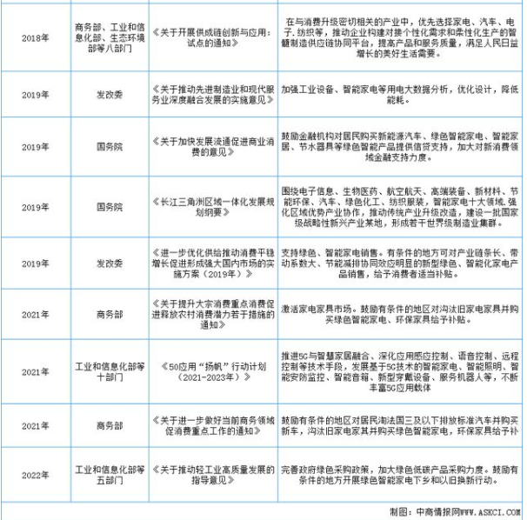

图2图源：中商情报网

**2.经济环境分析**

**房地产行业带动家电销售**

2015-2019年，中国住宅商品房销售面积不断扩大，家电销售与房地产尤其是住宅商品房的销售面积关系密切，当住宅房销售迎头向上，家电销售随之表现得也十分强劲。

表 1 数据来源：国家统计局

**中国居民消费水平不断提高**

2018年中国居民人均消费增长率为8.4%。中国居民消费持续扩大升级，开始追求质的提升。品质消费成为新的发展方向。在家电领域中，高端品牌成为家电制造企业未来主攻的战略之一。

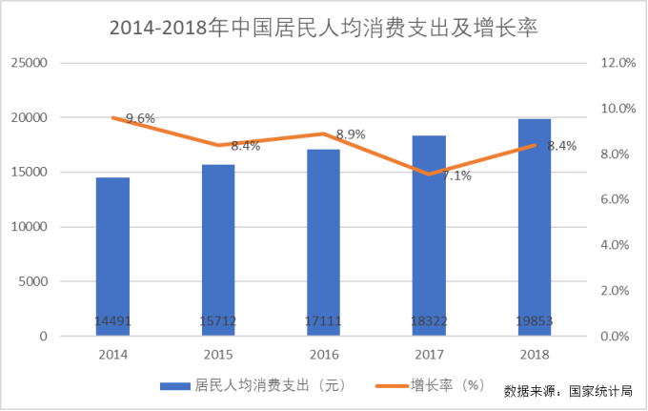

表2数据来源：国家统计局

**3.社会环境分析**

当前传统家电产业进入存量阶段，冰箱、洗衣机、空调等大件家电发展稳健，但增速有所放缓。调查显示，50.0%的中国消费者选择符合自己喜好的商品；46.0%的中国消费者选择自己熟悉和信任的品牌，4.0%的中国消费者出于彰显身份的选择。71.0%的消费者选择享受高品质的生活，追求卓越的产品品质和体验。当前，中国消费者购买高端家电更看重个性化和定制化，注重品牌和品质。

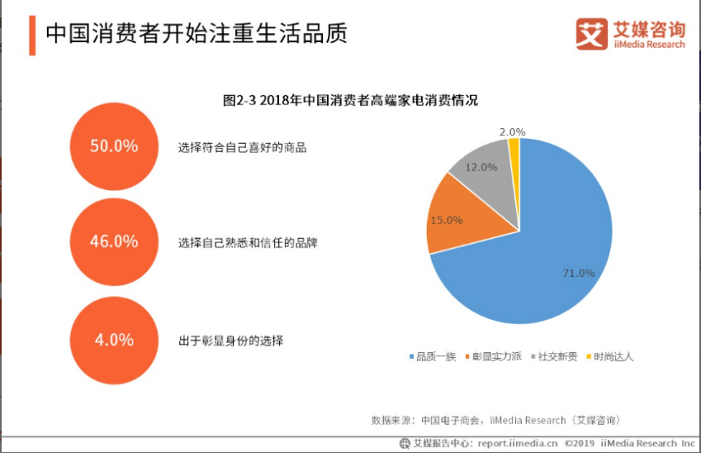

图3图源：艾媒咨询

**4.技术环境分析**

**技术发展推动行业革新**

数据显示，到2020年中国智能家居市场规模将达1820亿元，智能家电已成趋势，2020年，电视的智能化率达到100%，白色家电(冰箱、洗衣机和空调)的智能化率为45%，生活电器、厨房电器的智能化率分别为28%、25%。艾媒咨询分析师认为，随着5G、IOT以及人工智能等技术的发展，家电行业面临更新换代的新机遇，全屋智能场景化运营成为家电行业发展新的驱动力。

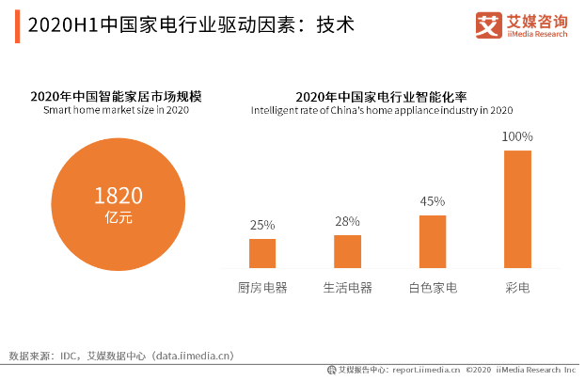

图4图源：艾媒咨询

**技术发展构建零售新模式**

在各项新兴技术发展及消费者消费体验需求提升的背景下，零售行业进入新零售阶段。在全球稳健发展的背景下，中国零售业依靠电商业务和移动支付技术的成熟发展，呈现出迅猛的增长势头。

四、债务水平分析与盈利能力分析

**1．债务水平分析**

**短期债务水平**

我们选取了2016至2020的五年间，苏宁易购和苏宁环球的流动比率与速动比率作为苏宁集团短期债务水平的分析指标。

其中，苏宁易购的流动比率从1.707变为1.948，呈总体上升，高于最低要求的1.5，流动性较充裕。

而苏宁环球的流动比率从1.341变为0.863，呈总体下降趋势，数值较低，流动性不足。

表3数据来源：东方财富

关于速动比率，苏宁易购该指标从0.55变为0.4，呈总体下降，低于1.2，处于较低水平，偿债能力差。

而苏宁环球的速动比率从1.11变为0.67，呈总体下降，处于较低水平，偿债能力差。

表4数据来源：东方财富

**长期债务水平**

我们选取了2016至2020，五年间的苏宁易购和苏宁环球的资产负债率作为苏宁集团长期债务水平的分析指标。

其中，苏宁易购的资产负债率从49.02%变63.77%，呈现上升趋势，稍高出了健康的水平。

而苏宁环球的资产负债率从61.16%变为45.94%，呈下降趋势，处于较为健康的水平。

表5数据来源：东方财富

**2．盈利能力分析**

我们选取了2016至2020，五年间的苏宁易购和苏宁环球的ROE（加权）与ROA（加权）作为苏宁集团盈利能力的分析指标。

其中，苏宁易购的ROE先增后减，从2016年的1.41%上升至2018年的16.83%，达到峰值，之后两年快速下降为负值-5.08%，ROA也呈现完全一致的升降趋势，从2016年的0.44%上升至2018年的7.09%，达到峰值，之后两年快速下降为负值-2.39%。此时，投资带来的收益为负，盈利能力较差。

表6数据来源：东方财富

苏宁环球的ROE在五年中呈现波动变化，波动范围在12%到14.88%之间，而ROA从4.55%变为6.07%，总体呈现上升趋势，盈利能力变强。

表7数据来源：东方财富

**3．总结**

从苏宁易购的发展角度来看，苏宁集团的盈利能力较低且持续下降，偿债能力不足，加大了资金链断裂的风险。

财报原始数据

|  |  |  |  |  |  |
| --- | --- | --- | --- | --- | --- |
| 苏宁易购 | 2020年 | 2019年 | 2018年 | 2017年 | 2016年 |
| 流动资产合计 | 1075亿 | 1208亿 | 1317亿 | 878.3亿 | 823.8亿 |
| 非流动资产合计 | 1046亿 | 1161亿 | 677.2亿 | 694.5亿 | 547.8亿 |
| 资产总计 | 2121亿 | 2369亿 | 1995亿 | 1573亿 | 1372亿 |
| 流动负债合计 | 1246亿 | 1213亿 | 937.0亿 | 642.6亿 | 614.6亿 |
| 非流动负债合计 | 106.4亿 | 284.5亿 | 175.6亿 | 93.85亿 | 57.90亿 |
| 负债合计 | 1352亿 | 1497亿 | 1113亿 | 736.5亿 | 672.5亿 |
| 股东权益合计 | 768.3亿 | 871.4亿 | 882.1亿 | 836.3亿 | 699.2亿 |
| 负债和股东权益合计 | 1707亿 | 2121亿 | 2369亿 | 1995亿 | 1573亿 |

表8数据来源：东方财富

|  |  |  |  |  |  |
| --- | --- | --- | --- | --- | --- |
| 苏宁环球 | 2020年 | 2019年 | 2018年 | 2017年 | 2016年 |
| 流动资产合计 | 124.0亿 | 148.5亿 | 163.6亿 | 176.8亿 | 193.6亿 |
| 非流动资产合计 | 37.15亿 | 31.32亿 | 25.25亿 | 20.21亿 | 18.35亿 |
| 资产总计 | 161.1亿 | 179.8亿 | 188.9亿 | 197.0亿 | 211.9亿 |
| 流动负债合计 | 63.63亿 | 76.11亿 | 85.66亿 | 101.6亿 | 113.4亿 |
| 非流动负债合计 | 10.39亿 | 18.57亿 | 14.34亿 | 4.894亿 | 16.20亿 |
| 负债合计 | 74.02亿 | 94.68亿 | 100.0亿 | 106.5亿 | 129.6亿 |
| 股东权益合计 | 87.11亿 | 85.10亿 | 88.87亿 | 90.56亿 | 82.32亿 |
| 负债和股东权益合计 | 161.1亿 | 179.8亿 | 188.9亿 | 197.0亿 | 211.9亿 |

表9数据来源：东方财富

六、风险控制——避免未来困局

1. **流动性风险**

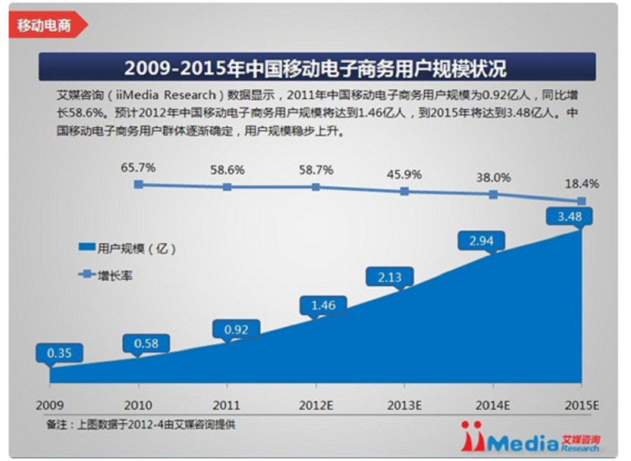互联网发展趋势强劲、移动电子商务用户规模不断扩大，家电行业未来的趋势将以电商为主。但是此时电商市场已经基本被淘宝和京东所占领，苏宁易购在电商领域竞争力较弱。抢占市场需要耗费大量成本且互联网行业发展初期盈利困难，我们应当通过降低线下门店的成本，扩大毛利润，提高抢占市场的风险承受能力。稳住拥有最大线下市场的增长，发展线上销售新增长。

图5图源：艾媒咨询

1. **商业风险**

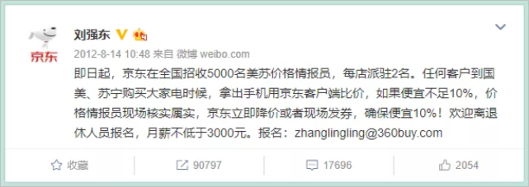京东为了抢占客户发起价格战，我们一方面进行适当降价来维持我们积累起来的客户，考虑到客户流失带来的更大损失，积极的承担这一部分的风险。同时应当培育其他竞争优势，如进行差异化营销，从侧面打赢价格战。

图6图源：微博

图7图源：微博

1. **竞争中的战略风险**

目前苏宁易购的自身定位不够明确，我们应该扬长避短，根据消费者需求和消费者对苏宁易购电商平台的已有认知，努力打造好自己独特电商品牌，避免同竞争对手进行同质化的竞争，突出与竞争对手不同的自身优势。

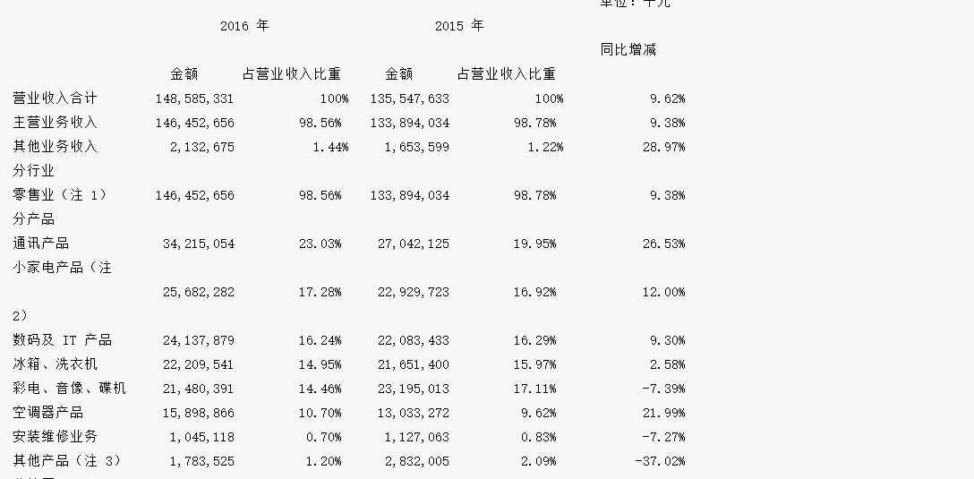

图8图源：东方财富

1. **投资中的战略风险**

避免过于激进的多元化扩张。苏宁在向多元化投资战略转型的过程中将经营业务延伸至多个领域，这是欠妥的做法。在2012年，苏宁用4亿元人民币收购了美国的一家母婴行业，并购后管理、整合等方面存在诸多问题；在2014年，苏宁投资22亿元到PPTV，持续亏损使得苏宁最终将PPTV出售给关联公司；在2015年，苏宁用20亿元人民币入股努比亚，在手机领域花重金投资，投资效果均不彰。

 对此，苏宁应该放缓其投资战略转型的步伐，重新思考企业的发展方向及营业重心，停止进行与自身所在产业无关联的投资。首先要将企业资金、资源集中于企业核心业务，打造企业核心竞争优势，巩固线下家电零售行业，在保证线下门店成本减少的基础上扶持电商的发展，打造具有差异化的 “线上+线下”的多元化销售模式。其次在进入新的领域或者投资新的项目时，需要重视对投资项目的可行性分析，可考虑优先选择能够赋能原有业务的领域。